电化学原位Raman测试单
一、原位电化学Raman测试介绍

1 如果需要通气，气体蠕动模块有氮气、氩气、氧气、氢气；
2 组装原位池以后，如果客户终止测试的，需要客户承担500元工时费。（测试的特殊性，望理解）。

二、样品信息以及测试条件确认
- 样品材料成分、尺寸？Raman电解池可夹的电极片尺寸一般为10mm-25mm。
Ir纳米团簇/MnO_{x}载体（团簇和MnO_{x}的界面处，两者之间存在Ir-O-Mn键），Mn氧化物近无定形，偏向于Mn₃O₄晶型。在电化学氧化的过程中，会发生Ir的氧化重构（形成Ir-O），Mn载体理论上不发生晶型的转变，但是在重构之后MnOx会向重构形成的IrOx转电子，Mn的价态变得更高。
我们可以提供载碳的粉末样品。
- 是否为单原子或者团簇的样品？
如上介绍。
- 做哪种电催化体系
酸性OER
- 电压窗口范围，写清楚电压相对的参比电极
1.2 V-2 V vs. RHE
- 电催化体系参比电极和对电极分别是什么
无所谓吧。
- Raman扫描范围（扫描范围，建议扫主要峰的区域）
200-1000
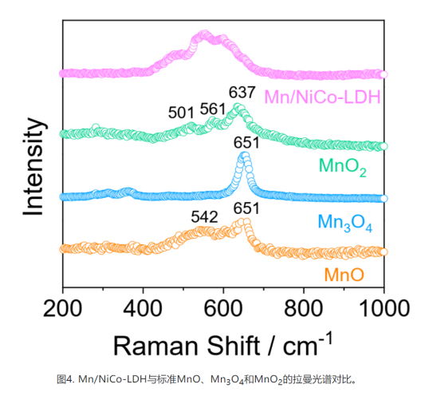（Mn的）
应该是Mn3O4 651一个峰 理论上不会发生晶型（峰类型）的变化
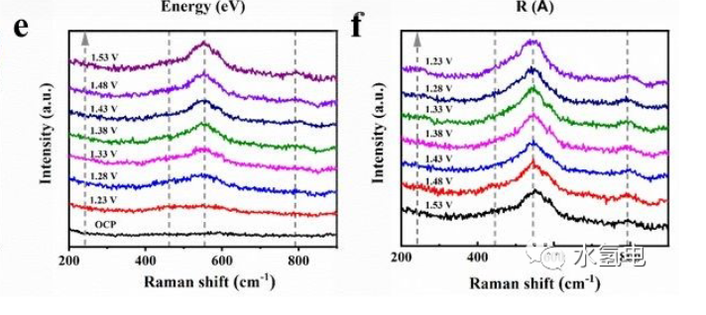（Ir的）
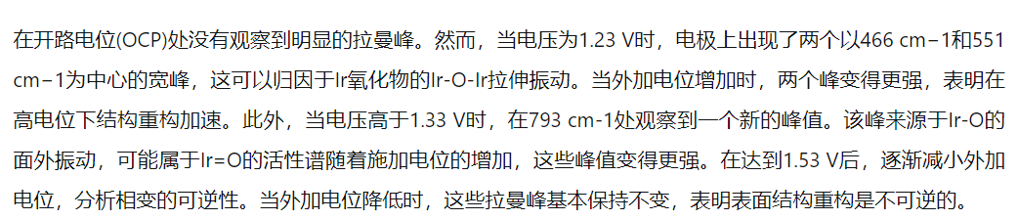
我们应该有类似的结果，但是又不完全一样。我们的材料界面（Ir clusters和MnO_{x}之间）处，本身有Ir-O-Mn键，所以刚开始可能就有Ir-O键，后面慢慢开始有增多的Ir-O-Ir（即发生电化学表面重构），降低电位之后，理论上表面重构也是不可逆的。
- 激光器波长，目前可选532或者633
不是很有经验。
- 重点关注哪些峰在原位过程中的变化，以及变化趋势是什么样的
首先Ir团簇和MnO_{x}界面处会存在Ir-O-Mn（551附近）
Ir的电化学重构过程中会原位形成Ir-O（551附近，但是位置可能有变化）
电化学重构之后Mn的价态会变高，但是晶型不变（651拉曼峰不变）
即：551有峰 看峰随电位的变化；651有峰 我们预计是没有变化
- 电催化体系电解液什么成分，反应的气氛有无特殊要求？
0.1 M 高氯酸 不需要通气
- 如需我们制备电极，需要将浆料制备工艺说明，如需要的导电剂和粘结剂类型，以及活性物质、导电剂和粘结剂的比例。（如有特殊要求，需要自己提供）
我们一般配2 mg/ml的ink，其中溶剂水：异丙醇：Nafion D521=1:1:0.04
- 样品Raman数据截图，主要是确认材料稳定性，是否耐激光打
我们没有数据，你们可以先测测看信号
- 电极测试原位前是否需要活化，如果需要请提供活化条件
不需要活化，活化之后就变了
- 如果是采用i-t测试 确认是按照恒压不同时间采点还是变压不同电压间隔采点
(1)1.2 V, 1.4 V, 1.5 V, 1.6 V, 1.7 V, 1.8 V, 1.7 V, 1.5 V, 1.2 V
(2)1.8 V- 5 min, 10min, 20 min, 30 min
(3)1.9 V, 2 V, 1.9 V
共16个点
- 附录类似材料原位Raman数据的参考文献，可单独发群里；如果没有相关参考文献提供的，只要峰位出现变化（含微弱变化），就认为本次测试成功了。
参考6，及时交流。
- 如果是因为隐瞒样品信息或者自己知道本材料的注意点未列出的，概不负责的哦，望理解。
目前想不到还有什么其他需要注意的问题了，老师们想到的话我们再交流。

